**ECOSISTEMAS DE APLICACIONES**

DISEÑO DE MEDIOS INTERACTIVOS

# Parcial 2

*Finalmente ha llegado al final de esta travesía a través de diferentes sistemas de comunicación, en los que ha aprendido a conectar varios dispositivos para resolver problemas, estableciendo comunicación entre los usuarios de Arduino, Processing (Eclipse), Android y Páginas Web para formar el ecosistema de aplicaciones.*

El examen consiste en lo siguiente.

**Consigna**

La empresa de videojuegos DMI Games lo ha contactado para realizar una aplicación Web y Móvil en la que se haga una encuesta sobre video juegos.

El ecosistema requerido consiste en una aplicación Android y una Página Web HTML. Android funciona para recolectar los datos de la encuesta y que la página web permite mostrarlos.

**Aplicación WEB**

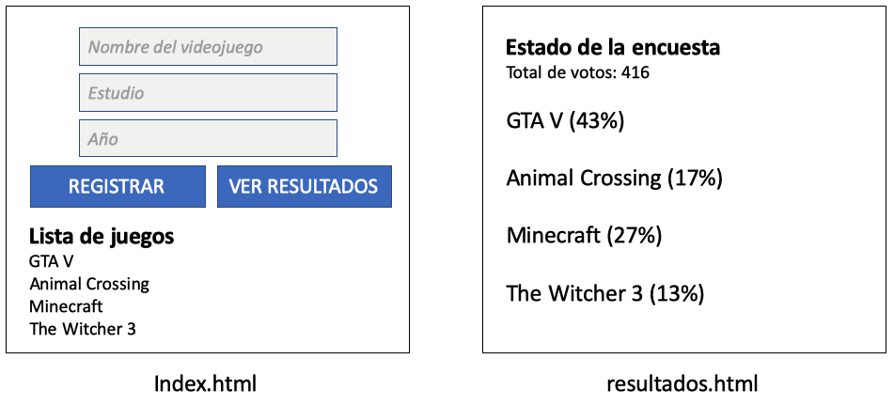

En la imagen 1, se muestra el resultado esperado. Allí tendra la página index.html donde permitirá registrar videojuegos y estos se irán listando en la medida en la que los registre.

También tendrá un botón de VER RESULTADOS que le permitirá viajar a la página de resultados.html y le permitira ver, en tiempo real, el estado de la encuesta.

Si por ejemplo tiene registrados los juegos:

1. GTA V
2. Animal Crossing
3. Minecraft
4. The Witcher 3

Debe contar el números de votos totales por los juegos listados, en este caso los cuatro y ese será su denominador. Las formulas para los porcentajes cada juego serán:

|  |  |  |  |
| --- | --- | --- | --- |
| $$\frac{Votos GTA V}{Total}*100\%$$ | $$\frac{Votos AC}{Total}*100\%$$ | $$\frac{Votos Mine}{Total}*100\%$$ | $$\frac{Votos TW3}{Total}*100\%$$ |

Tenga en cuenta que el total cambia constantemente con cada voto registrado.

**Aplicación Android**

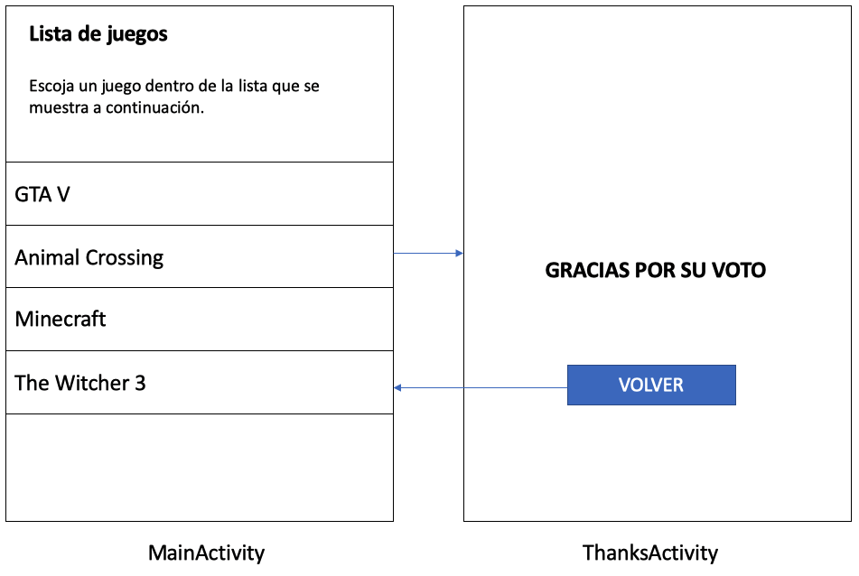

En la imagen 2 se muestra el resultado esperado. La aplicación Android únicamente permite votar por un juego y no tiene entre sus funciones mirar las estadísticas del estado de la encuesta, ni de registrar otros juegos.

Únicamente permite observar los juegos que se han registrado en la aplicación WEB, para votar por ellos.

Considere un objeto voto que contenga un identificador y una fecha.

Para extraer la fecha en Java, se puede hacer usando:

Date rightnow = Calendar.getInstance().getTime();

Y si quiere pasarla a String haga lo siguiente:

String fecha = rightnow.toString();

Una vez registre los objetos Voto en la base de datos, la página web ya podrá contarlos para mostrar el estado de la encuesta

**Calificación**

1. La aplicación WEB es capaz de enviar datos a Firebase Database, para el registro de nuevos videojuegos. **1 punto**
2. La aplicación WEB es capaz de recibir datos de Firebase Database, para hacer el cálculo de los porcentajes. **1 punto**
3. La aplicación Android es capaz de enviar datos a Firebase Database, para registrar el voto por un juego determinado. **1 punto**
4. La aplicación Android es capaz de recibir datos de Firebase Database, para mostrar la lista de videojuegos que fueron registrados desde la aplicación Web. **1 punto**
5. El diseño de la base de datos (forma de las ramas y escogencia del orden) le permite una correcta lectura y escritura de los datos. **1 punto**

**Bonus**

1. Implementa una librería en JS (hay por montones en github) que le permite graficar los datos mediante diagramas de barras o de pastel o el que usted escoja desde que sea una representación gráfica del estado de la encuesta.